Вера Ивличева

Фото:Вера Ивличева с парнями
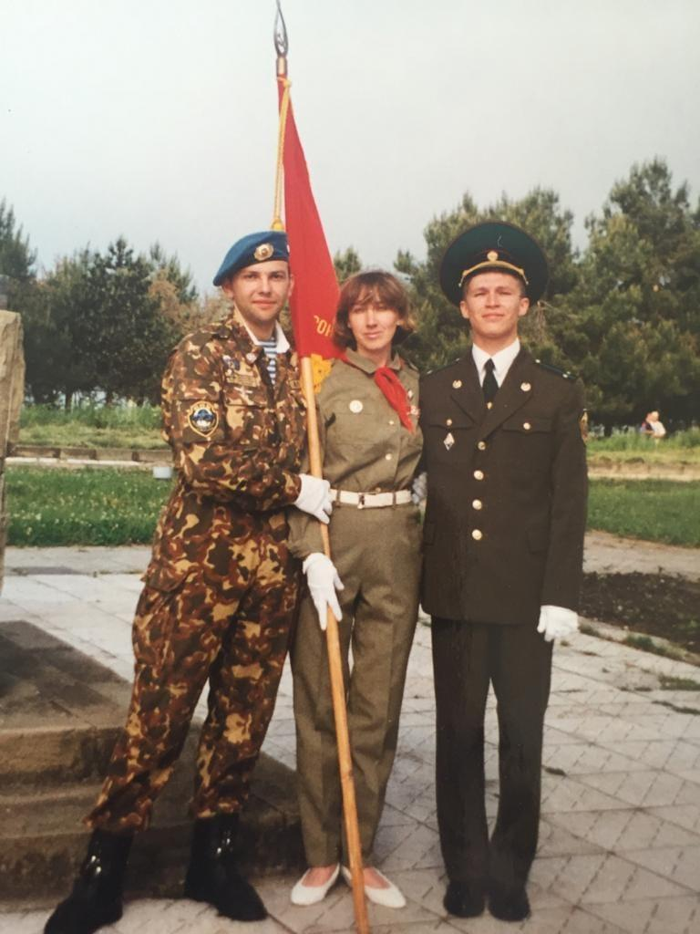Вера Ивличева с парнями
Комментарий: Фото:Вера Ивличева с парнями
Наименование папки: Вера Ивличева

Фото:Вера Якунина, Наталья Кочелурова, Ирина Лымпио, Вера Ивличева 1ряд, Константин Масюлис, Алексей Никонов, Дмитрий Шакиров 2 ряд
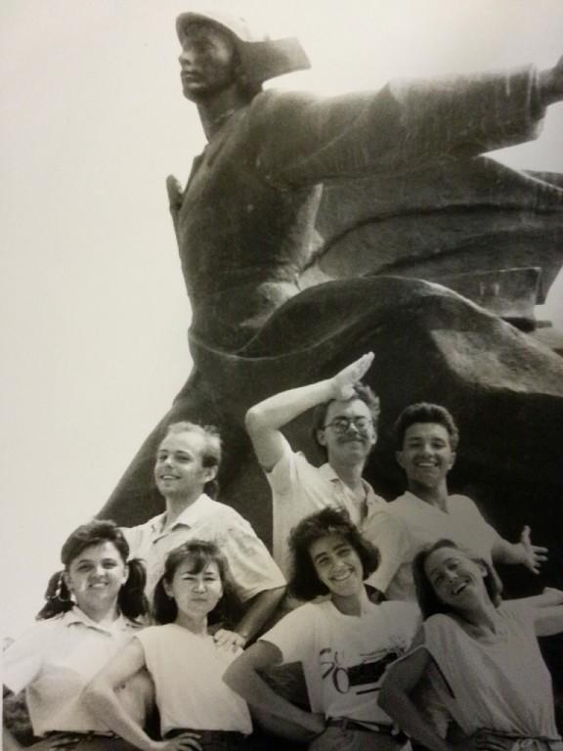Вера Якунина, Наталья Кочелурова, Ирина Лымпио, Вера Ивличева 1ряд, Константин Масюлис, Алексей Никонов, Дмитрий Шакиров 2 ряд
Комментарий: Фото:Вера Якунина, Наталья Кочелурова, Ирина Лымпио, Вера Ивличева 1ряд, Константин Масюлис, Алексей Никонов, Дмитрий Шакиров 2 ряд
Наименование папки: Вера Ивличева

Фото:Вожатые Вера ивличева и Николай Толмачев декабрь 1988
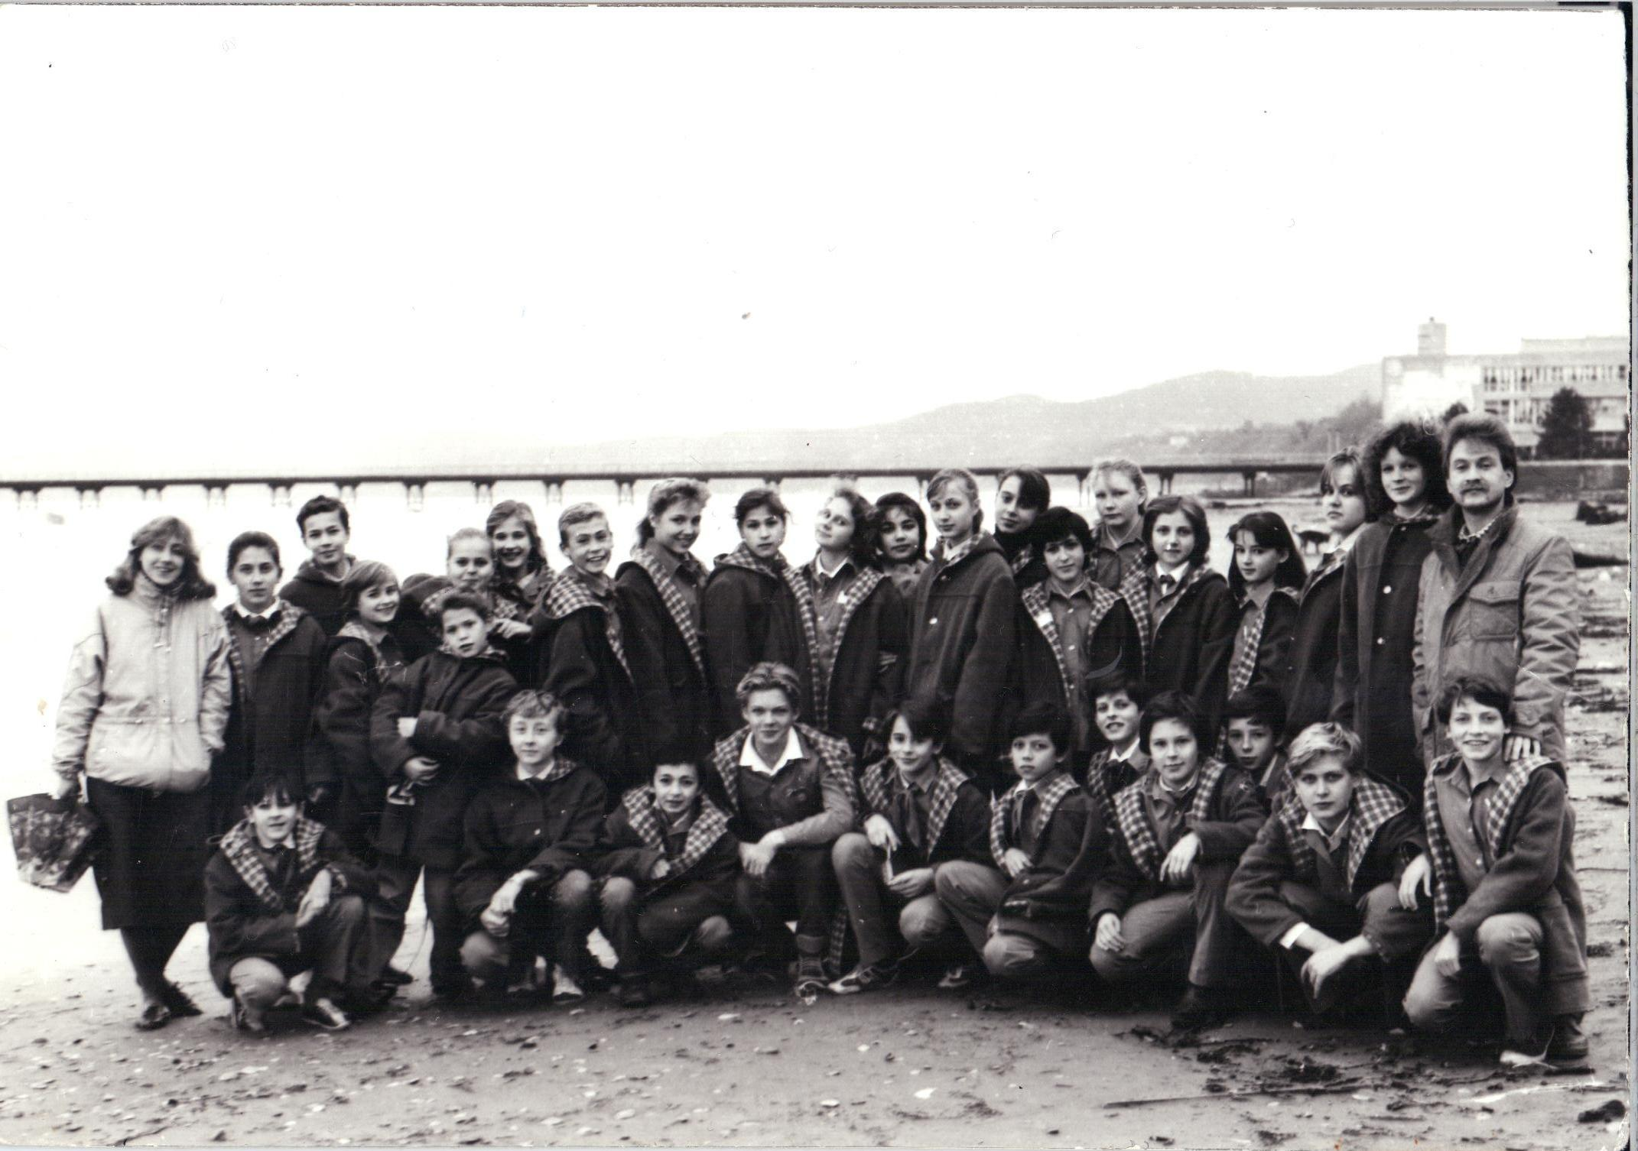Вожатые Вера ивличева и Николай Толмачев декабрь 1988
Комментарий: Фото:Вожатые Вера ивличева и Николай Толмачев декабрь 1988
Наименование папки: Вера Ивличева

Фото:Вожатые Вера ивличева и Николай Толмачев декабрь 1988 ..
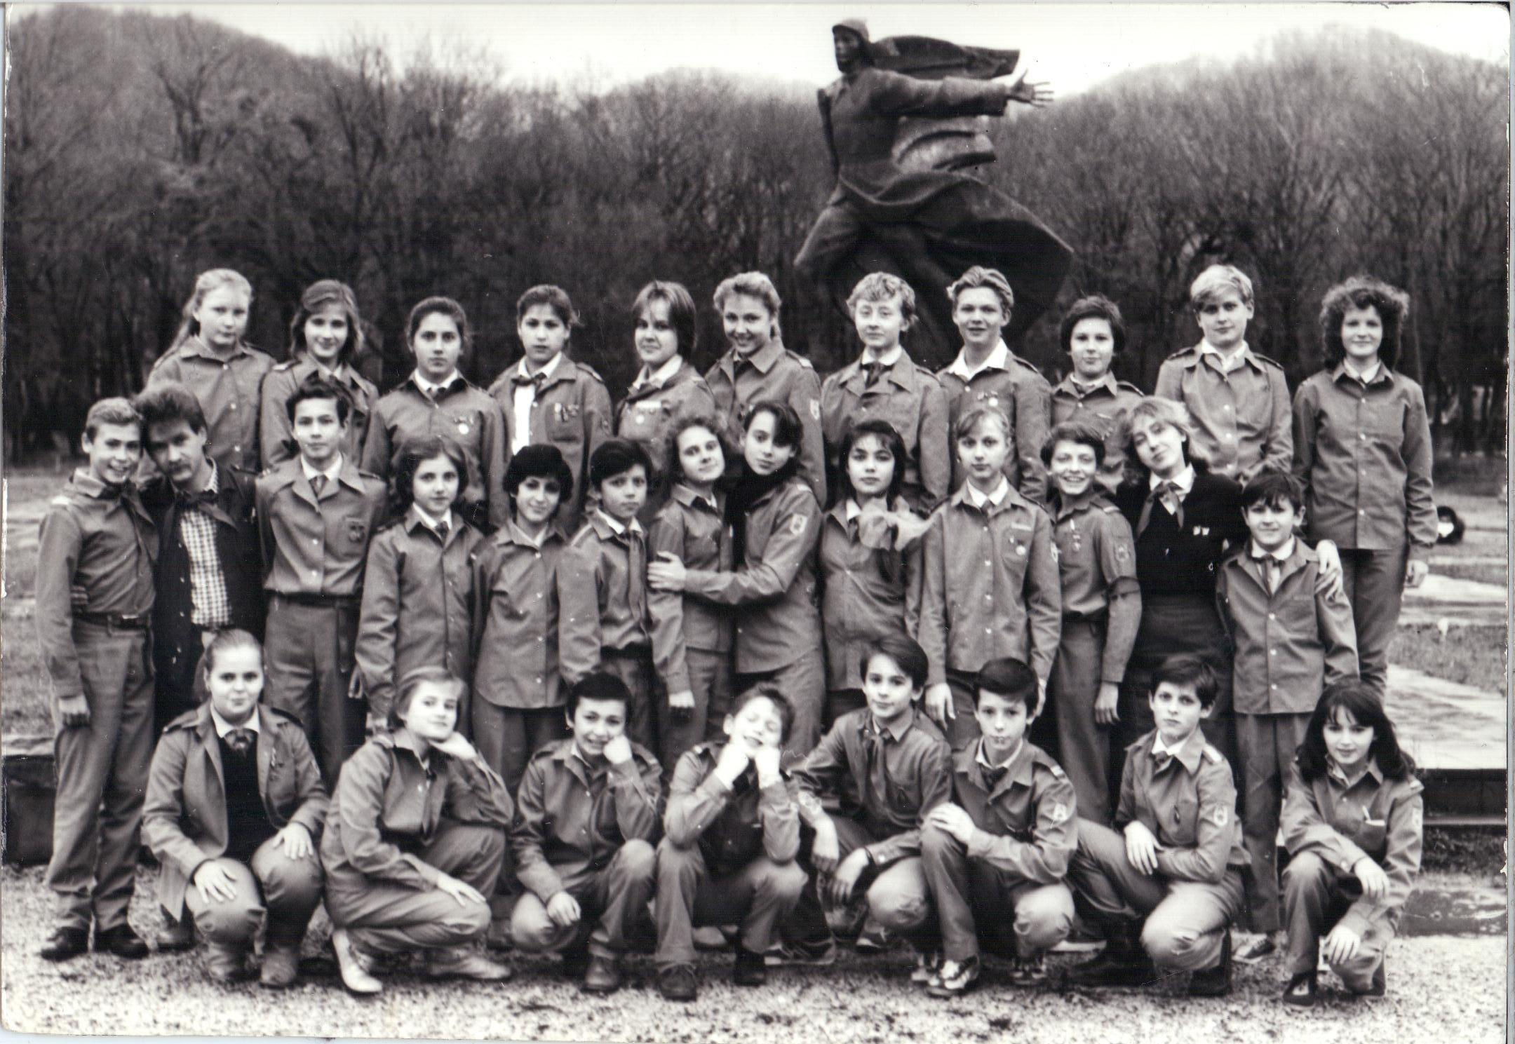Вожатые Вера ивличева и Николай Толмачев декабрь 1988 ..
Комментарий: Фото:Вожатые Вера ивличева и Николай Толмачев декабрь 1988 ..
Наименование папки: Вера Ивличева

Фото:Вожатые Вера ивличева и Николай Толмачев декабрь 1988 ..г
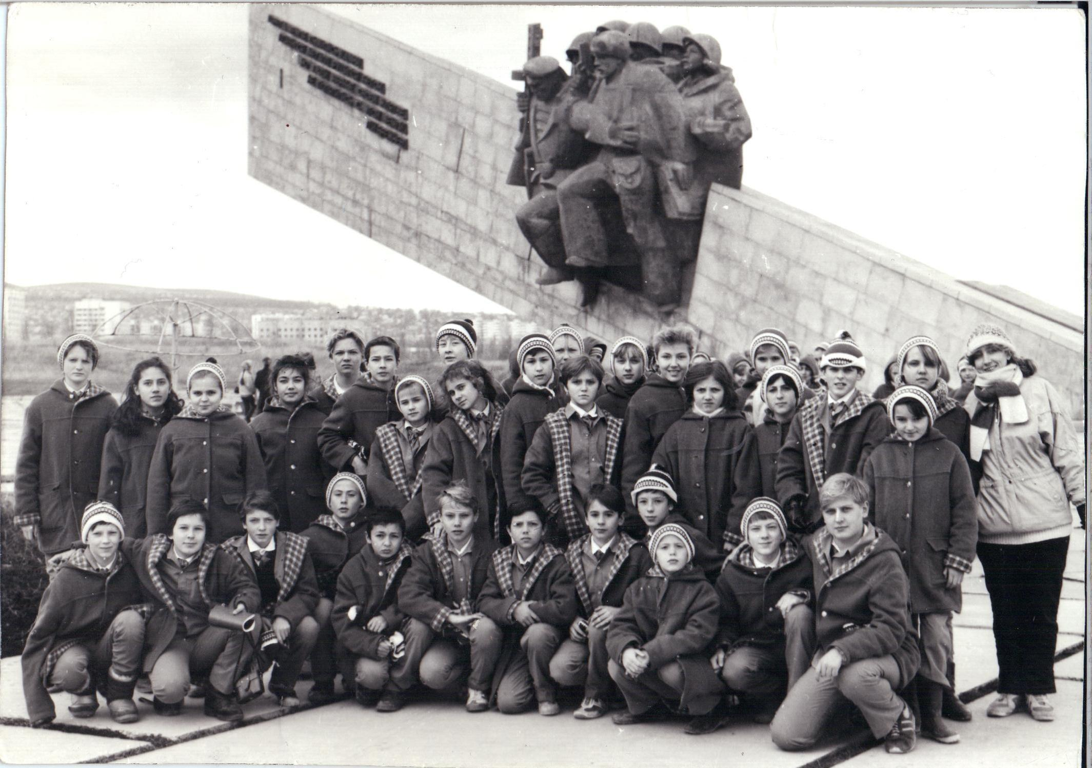Вожатые Вера ивличева и Николай Толмачев декабрь 1988 ..г
Комментарий: Фото:Вожатые Вера ивличева и Николай Толмачев декабрь 1988 ..г
Наименование папки: Вера Ивличева

Фото:Геннадий Коршунов, Светлана Гавриленко, Вера Ивличева, Ирина Иванченко, кто то и Рейч Авагилова
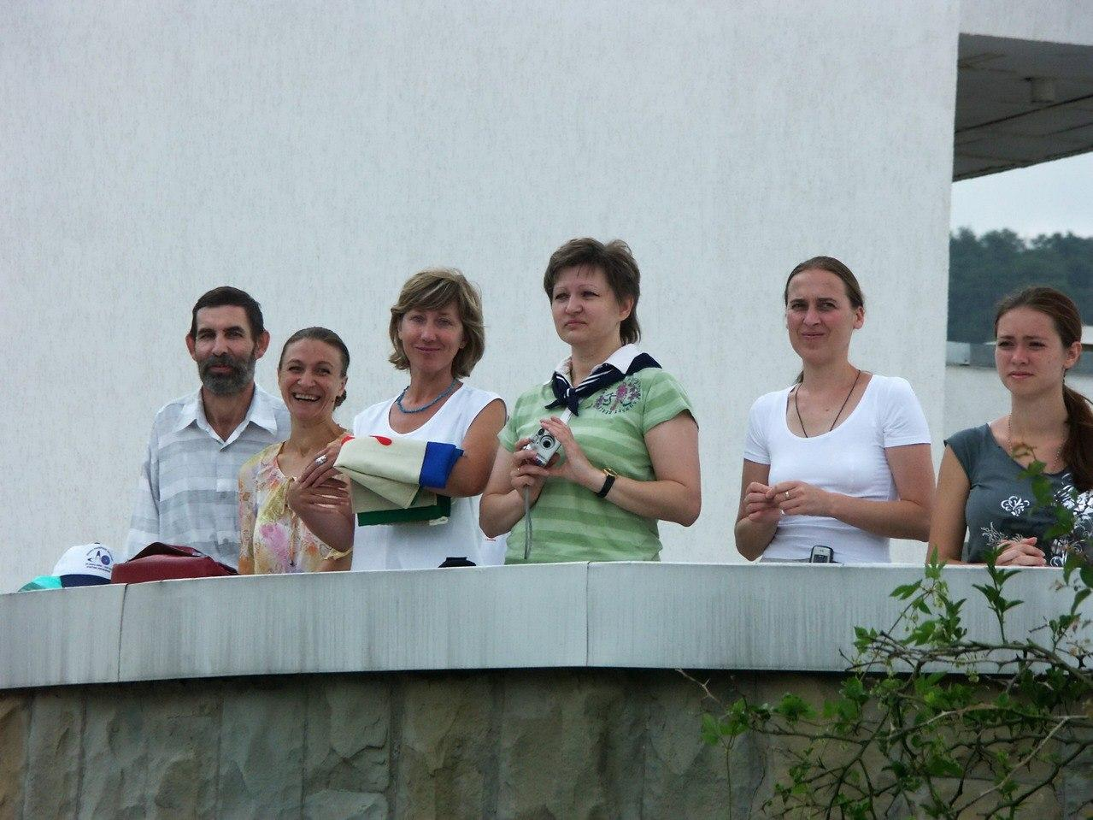Геннадий Коршунов, Светлана Гавриленко, Вера Ивличева, Ирина Иванченко, кто то и Рейч Авагилова
Комментарий: Фото:Геннадий Коршунов, Светлана Гавриленко, Вера Ивличева, Ирина Иванченко, кто то и Рейч Авагилова
Наименование папки: Вера Ивличева

Фото:Иванов Алексей, Мезенцева Ирина, Иванов Денис, Ивличева Вера Алексеевна, Васин Владимир, Махниборода Андрей
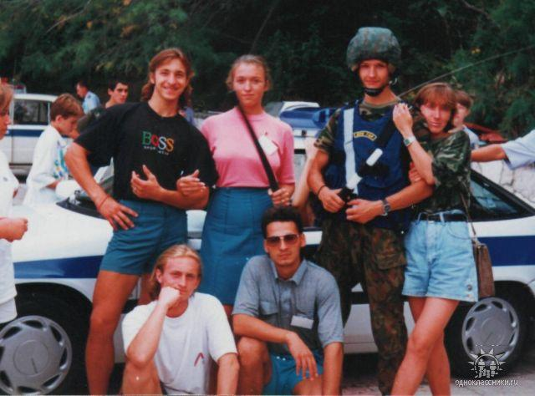Иванов Алексей, Мезенцева Ирина, Иванов Денис, Ивличева Вера Алексеевна, Васин Владимир, Махниборода Андрей
Комментарий: Фото:Иванов Алексей, Мезенцева Ирина, Иванов Денис, Ивличева Вера Алексеевна, Васин Владимир, Махниборода Андрей
Наименование папки: Вера Ивличева

Фото:и Вера Ивличева
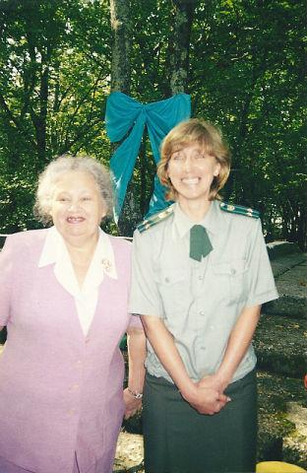и Вера Ивличева
Комментарий: Фото:и Вера Ивличева
Наименование папки: Вера Ивличева

Фото:Ольга Трофимова, Михаил Куликов, Виктория Коробкова, Наталья Кочелурова, КТО, Вера Ивличева, КТО.
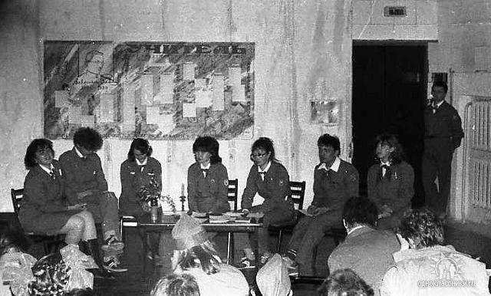Ольга Трофимова, Михаил Куликов, Виктория Коробкова, Наталья Кочелурова, КТО, Вера Ивличева, КТО.
Комментарий: Фото:Ольга Трофимова, Михаил Куликов, Виктория Коробкова, Наталья Кочелурова, КТО, Вера Ивличева, КТО.
Наименование папки: Вера Ивличева

